Капитан Козлов.
Познавательные путешествия
Не путешествуйте просто так. Познавайте!
http://captain-kozlov.ru/

Если Вы собираетесь посетить Рязань, то эта информация для Вас!
А Вы знали, что... ?
До конца XVIII века этот город официально назывался Переяславль-Рязанский
На самом деле именно Рязань никогда не была столицей древнего Рязанского княжества — ей была Старая Рязань, ныне — небольшой городок в 50 километрах от него
Единственный на всю Россию радиотехнический университет расположен именно здесь
С 1990 по 1997 год на рязанской площади Ленина не было памятника вождю мирового пролетариата — его демонтировали. За это время некоторые местные жители даже привыкли в шутку называть это место «площадью без Ленина»
В Рязани достаточно много площадей, но Театральная примечательна тем, что является самой маленькой из них
Географически Рязань расположена в самом центре Восточно-Европейской равнины
Во время революционных событий 1917-1918 годов колокола с рязанской церкви Богоявления были демонтированы и увезены в неизвестном направлении
Рязань входит в число немногих городов России, в котором до наших дней сохранился местный кремль
Известный на весь мир бренд косметики «Max Factor» появился именно в Рязани, и здесь его создатель, Максимилиан Факторович, открыл свой первый магазин. Позднее он эмигрировал в США
Мать самодержца Петра I была рождена в Рязани. А ещё тут появился на свет Константин Циолковский, которого нередко называют отцом современной космонавтики
Большая часть древнейших в России монастырей находится именно в Рязанской области
Здесь расположен единственный в РФ музей Воздушно-десантных войск
Поезда в России ходят по правой стороне железнодорожных путей, но между Москвой и Рязанью — по левой
Согласно одной из городских легенд, во время Великой Отечественной войны Рязанский кремль уцелел потому, что немецкое командование запретило сбрасывать на него бомбы
Первые поселения на территории современной Рязани появились еще в эпоху палеолита – археологи обнаружили рядом с городом рубило из кремния, изготовленное более 80 тысяч лет назад. Кроме того, Рязань стоит на костях мамонтов, шерстистых носорогов и гигантских оленей
Рязанским хлебом с 12 века питались многие отдаленные российские города, так как окрестные земли отличаются удивительным плодородием
В середине 19 века заместителем главы Рязани и руководителем местной Казенной палаты был писатель Михаил Салтыков-Щедрин

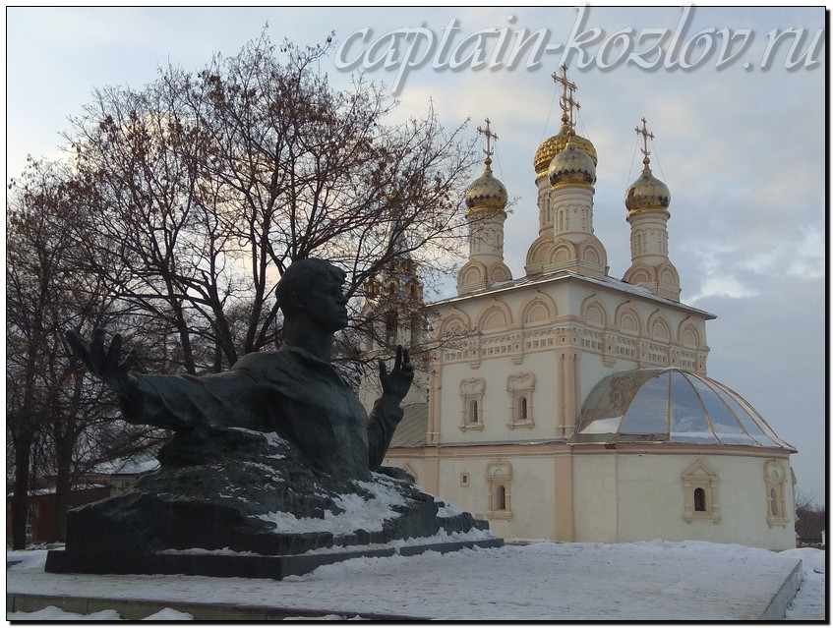

Что непременно стоит посетить в городе Рязани?

Сувениры из Рязани :
Михайловское кружево
Скопинская художественная керамика
Кадомский вениз. Представляет собой уникальный вид вышивки белым по белому
Шиловское лозоплетение
Сладкие подарки: рязанский петушок на палочке, касимовский шоколад, яблочное варенье от музея Павлова, рязанский пряник. Именно Рязань является родиной тех самых леденцов на палочке, сделанных в форме петушка. Теперь тут открыт Музей истории рязанского леденца (МИР Леденца)
Томик Есенина
«Грибы с глазами». «У нас в Рязани — грибы с глазами. Их едят, они - глядят». А история поговорки теряется в тех далёких веках, когда Русь разоряли монголо-татары. Враги нападали неожиданно, и ураганом проносились по сёлам. Порой жителям удавалось спастись за счёт своей наблюдательности. В этом краю всегда были густые леса, где росло множество грибов. Если они оказывались раздавленными конскими копытами, можно было не сомневаться – враги близко. Таким образом, грибы как бы являлись «глазами рязанцев». Словом, не зря «Грибы с глазами» стали местным сувениром.
Чай Есенинский посев
Светомузыкальные бокалы. Приготовлены они по оригинальной технологии, аналогов которой в мире нет. Поэтому каждая такая пара станет замечательным сувениром, приведёт в восхищение того, кому будет подарена. Бокалы изготовлены из хрусталя и выполнены в форме чаш. Стоит «чокнуться», как заиграет музыка, и каждый из бокалов начнёт переливаться разными цветами
Одежда и домашний текстиль
Воздушно-десантная тематика. Тельняшки, береты

Книги автора из серии "Путешествия. Козлов"
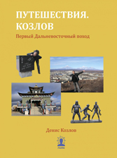 | 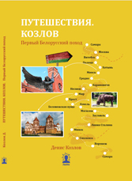 | 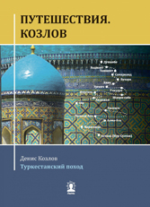
Первый Дальневосточный поход  Купить книгу | Первый Белорусский поход  Купить книгу | Туркестанский поход  Купить книгу

Instagram: captain_kozlov.ru

